VY_32_INOVACE_07_M5
Téma: Jednotky času
Základní škola Kolín V., Mnichovická 62
Mgr. Helena Králová
28.12.2011 5. třída

Jednotky času
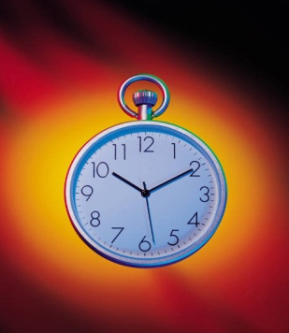
1 min = ……… s
1 h = ………..min = …………….s

Převeď na hodiny: Převeď na minuty : Převeď na sekundy :
120 min = 3 h = 5 min =
540 min = 1 h 15 min = 6 min 20 s =
420 min = 350 s = 30 min =

Spočítej písemně :
Kolik hodin má září ……………………..
Kolik minut má jedna vyučovací hodina …………….
Kolik minut je čtvrt hodiny ………….

Z Kolína vyjel autobus v 10 h 15 min, do Prahy jel 55 min, tam měl přestávku 25 min a pak pokračoval ještě 1 h 30 min do Plzně. V kolik hodin vyjel z Prahy a v kolik

Maminka pekla koláč 45 minut. Z trouby ho vyndala v 11 h 5 min. V kolik hodin dala koláč péct ?

Řešení :
Jednotky času

1 min = …60 s
1 h = 60..min = …360.s

Převeď na hodiny: Převeď na minuty : Převeď na sekundy :
120 min = 2 h 3 h = 180 min 5 min = 300 s
540 min = 9 h 1 h 15 min = 75 min 6 min 20 s = 380 s
420 min = 7 h 350 s = 5 min 50 s 30 min = 1 800 s

Spočítej písemně :
Kolik hodin má září ……720 h
Kolik minut má jedna vyučovací hodina …45 min
Kolik minut je čtvrt hodiny …15 min

Z Kolína vyjel autobus v 10 h 15 min, do Prahy jel 55 min, tam měl přestávku 25 min a pak pokračoval ještě 1 h 30 min do Plzně. V kolik hodin vyjel z Prahy a v kolik hodin přijel do Plzně ?
Z Prahy vyjel v 11 h 35 min.
Do Plzně přijel v 13 h 5 min.

Maminka pekla koláč 45 minut. Z trouby ho vyndala v 11 h 5 min. V kolik hodin dala koláč péct ?
Dala ho péct v 10 h 20 min.

Anotace :

Pracovní list je určen žákům 5. ročníku. Procvičují převody jednotek času a použití jednotek v praktických slovních úlohách. Žáci mohou pracovat buď samostatně, nebo společně na interaktivní tabuli.

Citace :
Obrázek byl použit z Office. Microsoft.com

